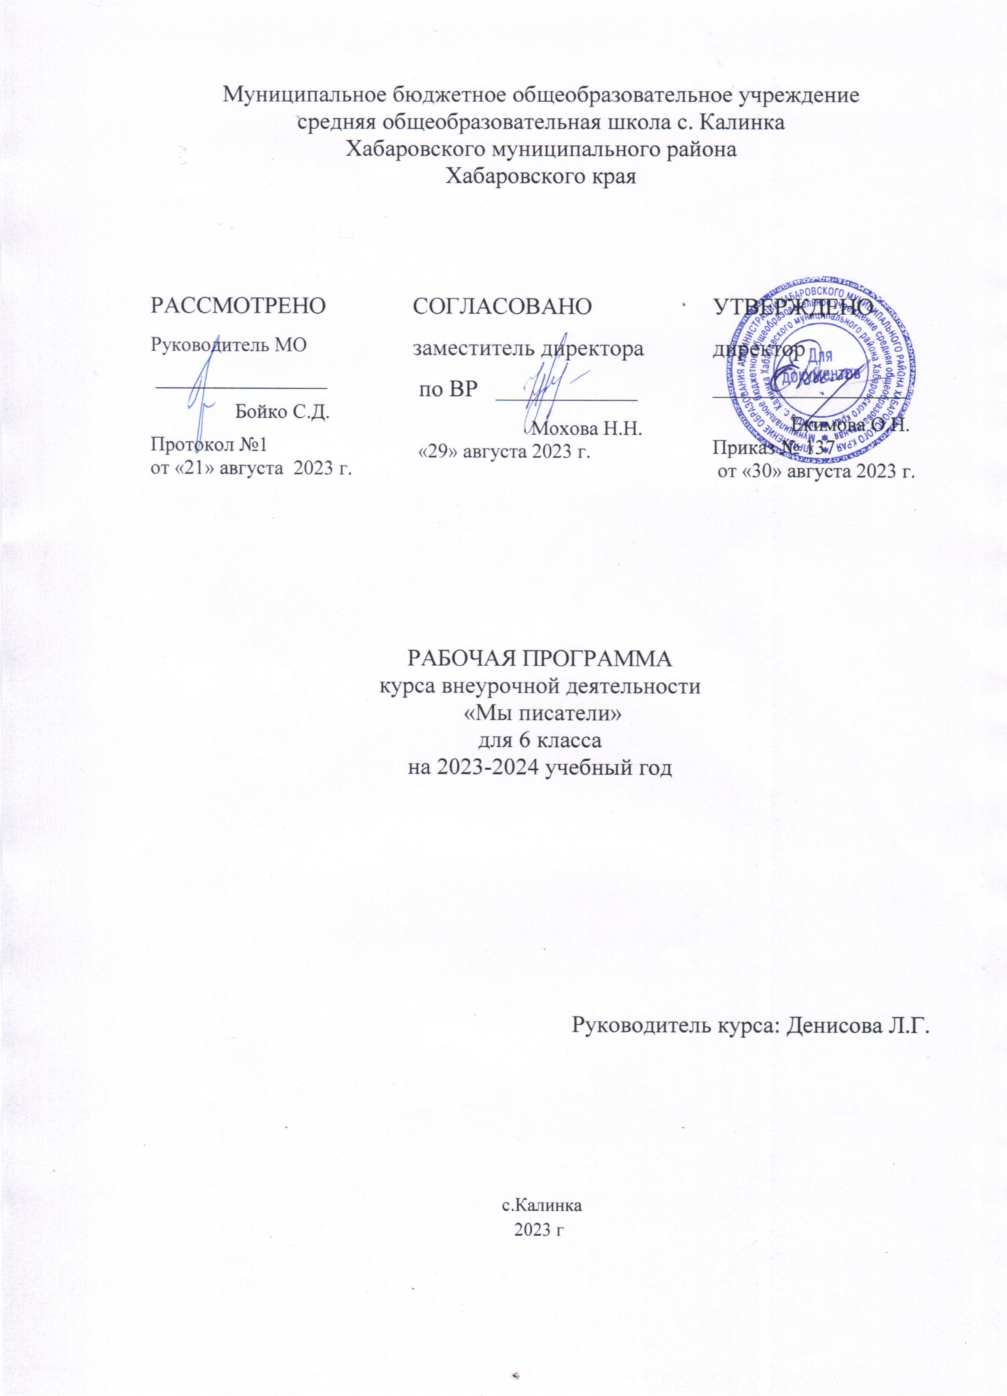

Пояснительная записка
Рабочая программа по внеурочной деятельности составлена в соответствии с:
- Федеральным законом «Об образовании в Российской Федерации» №273-ФЗ от 29.12.2012 г. (с изменениями и дополнениями от 31.07.20 г. ФЗ-№304);
- требованиями федерального государственного образовательного стандарта основного общего образования (утвержден приказом Министерства образования и науки Российской Федерации от 31.05.2021г. №287),
- стратегией развития воспитания в Российской Федерации на период до 2025 года (Распоряжение Правительства РФ от 29.052015 №996-р)
- концепцией духовно-нравственного развития и воспитания гражданина России;
- санитарно-эпидемиологическими требованиями к организации воспитания, обучения, отдыха и оздоровления детей и молодёжи С.П.2.4.36-48-20, утверждённые постановлением Главного государственного санитарного врача РФ от 28.09.2020 № 28 (действуют с 01.01.2021, срок действия ограничен 01.01.2027);
на основе:
- учебного плана внеурочной деятельности ООО МБОУ СОШ с.Калинка.

Рабочая программа «Мы -писатели» реализует социально-педагогическое направление по дополнительному образованию в 6 классе в соответствии с Федеральным государственным образовательным стандартом основного общего образования. Умение интересно рассказывать и писать не приходит само собой. Этому умению нужно учиться. Определенный круг учащихся стремится развить в себе эти умения, развить способности, необходимые для писательской деятельности. Программа творческого объединения «Юные писатели» ориентирован на то, чтобы обучающиеся попробовали себя в роли поэтов и прозаиков. Кроме того, занятия по данной программе направлены на развитие и становление личности обучающегося, его самореализацию и свободное самовыражение, раскрытие литературного таланта, экспериментальный поиск, развитие фантазии и способности мыслить гибко и четко, укрепление связей с ближайшим социальным окружением (родителями, педагогами).
‌​ Актуальность данного курса обусловлена тем, что в новых социально-экономических условиях особое значение приобретает деятельность, которая наиболее полно и эффективно реализует социально-педагогический потенциал свободного времени детей, существенно расширяет традиционные направления, формы, технологии работы с детьми. Педагогические возможности различных видов содержательной 3 деятельности, в которые включаются дети на занятиях кружка, базируются на том, что они связаны с удовлетворением исключительно важных для детей познавательных, социальных и духовных потребностей. Деятельность обучающихся в рамках реализации данной программы, направлена не только на совершенствование основных видов речевой деятельности и развитие творческих способностей ребёнка, но и на создание продукта, имеющего значимость для других. В рамках программы обеспечено сочетание различных видов познавательной деятельности, направленных на формирование познавательных и коммуникативных учебных действий. Неутолимая жажда новых впечатлений, любознательность, стремление наблюдать и экспериментировать, самостоятельно искать новые сведения о мире традиционно рассматриваются как важнейшие черты детского поведения. Он настроен на познание и хочет его познавать. Именно это внутреннее стремление к познанию через сочинение собственных стихотворений об окружающем мире помогает ребенку реализовать свои возможности.
Цель программы: через знакомство с выдающимися произведениями русской литературы научиться самим создавать стихи, малую прозу, анализировать произведения собственного сочинения и других авторов, научиться их интерпретации, учиться принципам общения, становясь людьми коммуникабельными, компетентными в области стихосложения, творческими личностями.
Задачи программы:
• развитие эмоциональной сферы ребенка как основы формирования «культуры чувств»;
• стимулирование интереса к духовному богатству России, мировой культуре;
• приобщение к миру искусства; воспитание эстетического вкуса.
• расширить знания об окружающем мире;
• формировать коммуникативные умения учащихся;
• приобщение учащихся к лучшим образцам литературы отечественных и зарубежных авторов;
• развитие навыков и приемов анализа художественного произведения;
• формирование общественной активности личности, культуры общения и поведения в социуме;
• актуализация личностных качеств школьников, помогающих раскрытию их творческих способностей;
• формирование у школьников положительной мотивации к обучению
Возраст детей, участвующих в реализации данной дополнительной образовательной программы
Программа «Мы - писатели» рассчитана на учащихся шестого класса (11-13 лет), увлекающихся литературной и художественно-творческой деятельностью, сможет помочь учащимся реализовать свои возможности в литературном творчестве, раскрыть свои таланты.
Сроки реализации программы
Программа «Мы - писатели» разработана на 1 год обучения. Всего: 34 часа (1 час в неделю). Программа рассчитана на многогранное обучение ребенка основам писательского искусства. Каждый обучающийся сможет развить как письменную, так и устную речь.
Ожидаемые результаты и способы определения их результативности
В результате изучения курса «Мы - писатели» должны быть достигнуты определенные результаты.
Личностные результаты освоения программы предполагают:
- получение возможности проявлять инициативу в принятии решений;
- понимание причин успеха/неуспеха практической писательской деятельности;
Метапредметные результаты освоения программы обеспечиваются познавательными и коммуникативными учебными действиями, а также межпредметными связями с литературой, русским языком и отражают:
- формирование умения планировать, контролировать и оценивать учебные действия в соответствии с поставленной задачей и условием ее реализации;
- продуктивное сотрудничество (общение, взаимодействие) со сверстниками при решении задач на занятиях;
- умение осуществлять информационную, познавательную и практическую деятельность с использованием различных средств коммуникации.
- расширении круга приёмов составления разных типов плана;
- расширении круга структурирования материала;
- умении работать со справочными материалами и Интернет-ресурсами
- обогащении ключевых компетенций (коммуникативных, деятельностных и др.) художественно-эстетическим содержанием;
- умении организовывать самостоятельную творческую деятельность, выбирать средства для реализации художественного замысла.
Предметные результаты освоения программы отражают опыт учащихся в писательской деятельности и в результате прохождения программы школьники: -
познакомятся с основными терминами ;
- приобретут первичные навыки работы с содержащейся в текстах информацией в процессе чтения соответствующих возрасту научно - познавательных текстов, инструкций;
- получат возможность научиться самостоятельно организовывать поиск информации;
- приобретут опыт уважительного отношения к творчеству, как своему, так и других людей;
- научатся давать самооценку результатам своего труда;
- приобретут первый опыт проведения презентаций своих достижений;
- научатся работать над выполнением заданием редакции как индивидуально, так и согласованно в составе группы
- научатся распределять работу между участниками проекта;
- научатся совместно договариваться о правилах общения и поведения в школе и на занятиях кружка и следовать им;
- приобретут первичные навыки готовности слушать собеседника и вести диалог; признавать возможность существования различных точек зрения и права каждого иметь свою; излагать свое мнение и аргументировать свою точку зрения и оценку событий.
Формы работы:
• увлекательные тематические занятия;
• обзоры литературных новинок и отчёты о прочитанных книгах;
• занятия-презентации, на которых звучат произведения собственного сочинения;
• Практикум;
• Самостоятельная работа;
• Работа в фондах библиотеки.
СОДЕРЖАНИЕ ИЗУЧАЕМОГО КУРСА
Вводное занятие. (1ч)
Почему и зачем пишут книги? (2ч)
Определить цель написания книг: «Что мы хотим сказать человеку, который прочтет нашу книгу?»
Как пишутся книги? (2ч)
Из чего состоят книги — главы, рассказы. Как пишется рассказ, из каких частей он состоит, для чего нужны эти части.
Как сделать книгу особенной? (1ч)
Рассмотрение и обсуждение идей и примеров, как можно сделать книгу особенной:
- авторские находки и идеи: жанр, сюжет, композиция и т. д., как их выбирают авторы;
- иллюстрирование книги: художественные иллюстрации (показать на примерах, в том числе на работах известных художниковиллюстраторов детских книг В. Сутеева, Ю. Васнецова, И. Билибина, Е. Чарушина и др., современные художники- иллюстраторы (на примерах), инфографика;
Копилка идей и тем (1ч)
Собираем темы и идеи для будущих произведений.
Жанры художественных произведений (2ч)
Литературное творчество, роды и жанры литературы
Тема и идея художественного текста (2 ч)
Тема и идея художественного произведения. Определение. Анализ текстов
Чтение и анализ художественных произведений (4ч)
Комплексный анализ текста: тема, идея произведения, средства выразительности.
Методика «Ищем свой стиль» (3ч)
Стили литературы, их разнообразие. Выбираем свой стиль
Открываем в себе автора (4ч)
Создание собственных творческих работ.
Проба пера (3ч)
Презентация своих произведений «Ну-ка, почитаем»
Оттачиваем стиль (3ч)
Обсуждение прочитанных работ, анализ ошибок
Мы – иллюстраторы (2ч)
Иллюстрирование творческих работ
«Мы – писатели» (4ч)
Подготовка, сборка коллективного сборника работ. Презентация

УЧЕБНО-ТЕМАТИЧЕСКИЙ ПЛАН
№ п/п | Тема занятия | Кол-во  часов
1 | Вводное занятие | 1
2 | Почему и зачем пишут книги? | 2
3 | Как пишутся книги? Из каких частей они состоят? Образ будущей книги в наших мечтах и фантазиях. | 2
4 | Как сделать книгу особенной? | 1
5 | Копилка идей и тем. Практическая работа | 1
6 | Жанры художественных произведений | 2
7 | Тема и идея художественного текста. | 2
8 | Чтение и анализ художественных произведений | 4
9 | Методика «Ищем свой стиль». | 3
10 | Открываем в себе автора (создание творческих работ) | 4
11 | Проба пера. Презентация своих произведений «Ну-ка, почитаем» | 3
12 | Оттачиваем стиль (анализ ошибок творческих работ) | 3
13 | Мы - иллюстраторы | 2
14 | Подготовка к презентации коллективного сборника произведений «Мы – писатели» | 4
 | ИТОГО | 34

